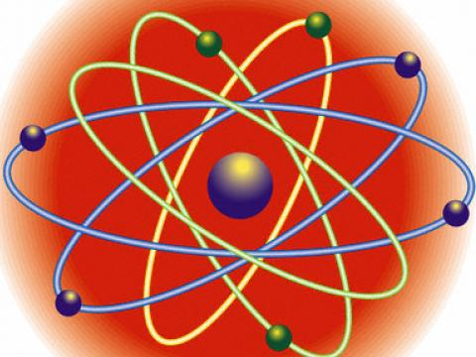
Физика – окно во Вселенную
Фи́зика (от др.-греч. φύσις «природа») — область естествознания, наука, изучающая наиболее общие и фундаментальные закономерности, определяющие структуру и эволюцию материального мира. Законы физики лежат в основе всего естествознания.
Первого физика мы не знаем, о нем не написано в учебниках. Первыми физиками были первобытные люди, ведь кто-то из них добыл огонь трением, кто-то понял, что камень тверже дерева, кто-то соорудил орудия труда. Они применили результаты наблюдений в своей деятельности, сейчас бы их назвали экспериментаторами.
В чем особенность физики, что отличает ее от других наук?
Предметом изучения физики является ВЕСЬ окружающий мир. Все явления окружающего мира физики разделили на отдельные области – классическая механика, оптика, акустика, электромагнетизм, термодинамика, ядерная физика, физика элементарных частиц и др. Эти области так велики, что сами по себе являются отдельными науками. Что их объединяет? Наличие общих закономерностей и подходов к изучению.
Физика имеет два абсолютно различных дополняющих друг друга направления – теоретическая физика и экспериментальная, в них отражены два древних подхода – философия и алхимия. Ни в одной другой науке невозможно так провести эту грань. Нет экспериментальной математики, истории, философии. Не бывает теоретической географии, биологии, информатики, экономики.
Зачем же изучать физику? Чтобы заметить и объяснить что-то необычное? Чтобы изобрести что-то полезное, облегчающее жизнь? Безусловно, это все нужно и очень здорово, но главный ответ, совсем не такой. Физикой заниматься очень ИНТЕРЕСНО! У человека (может, кому-то покажется странным), по-видимому, есть природная потребность познавать окружающий мир, и история человечества – это история познания окружающего мира и самого себя. При таком подходе полезные изобретения становятся, лишь, приятным дополнительным результатом этого познания.
Изучайте физику, занимайтесь исследованиями, и вы узнаете что-то новое. Мир предстанет перед вами во всем его многообразии и даже казалось бы обычные, ничем не примечательные, вещи будут вызывать непередаваемую гамму чувств. Это единственный способ, это невозможно увидеть по телевизору или найти в Интернете (и то и другое, кстати, появились в результате физических исследований).

Физика и футбол.


Истинные болельщики футбола до сих пор помнят штрафной удар бразильца Роберто Карлоса на турнире во Франции летом 1997 года. Мяч был установлен примерно в 30 м от ворот соперников, ближе к правому краю поля. После удара Карлоса мяч полетел далеко в правую сторону, облетел «стенку» в метре от нее и заставил пригнуть голову подающего мячи мальчика. После этого чудесным образом мяч повернул влево и влетел в верхней правый угол ворот - к изумлению игроков, вратаря и представителей СМИ.

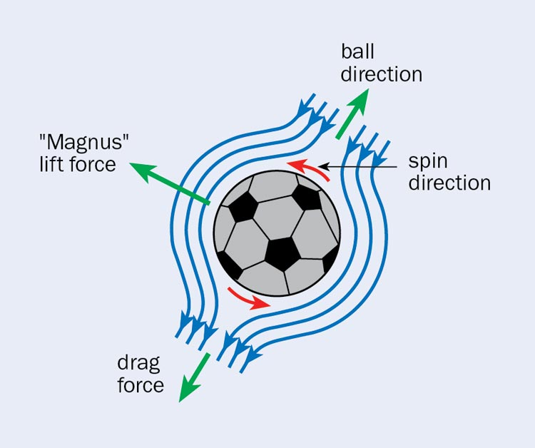
Как объяснить этот трюк с точки зрения физики? Первое объяснение боковому отклонению вращающегося предмета было дано немецким физиком Густавом Магнусом в 1852 году. Магнус вообще-то пытался определить, почему гильзы и пули отклоняются от траектории при вращении. Однако его объяснение в равной степени распространяется и на мячи, поскольку основной механизм искривления траектории футбольного мяча почти такой же, как и у мячей в других видах спорта - бейсболе, гольфе, крикете и теннисе.

Рассмотрим мяч, который вращается вокруг оси, перпендикулярной потоку воздуха вокруг мяча. В области воздушных вихрей воздуха справа от мяча было вызвано тем, что удар, пришедший не в центр, а сбоку, заставил мяч вращаться слева направо. Справа от мяча образовалась область низкого по сравнению с атмосферным давлением- причина изменения искривления траектории. Такой удар в футболе называется «сухой лист»

Какие выводы следуют из удара Роберто Карлоса? Если ударить мяч настолько сильно, что над его поверхностью образуется турбулентность, сила трения останется небольшой и мяч полетит. Если требуется закрутить мяч, ему нужно придать вращение с помощью удара по удаленной от центра точке. Это легче сделать в сухую погоду, но и можно и в дождь. Траектория мяча максимально искривится, когда он замедлится и перейдет в режим ламинарного потока. Поэтому необходимо долго отрабатывать штрафные удары с тем, чтобы этот переход происходит в нужном месте - например, сразу после того, как мяч пролетел «стенку». Если же погода влажная, все равно можно закрутить мяч, но лучше перед этим просушить мяч и бутсы.

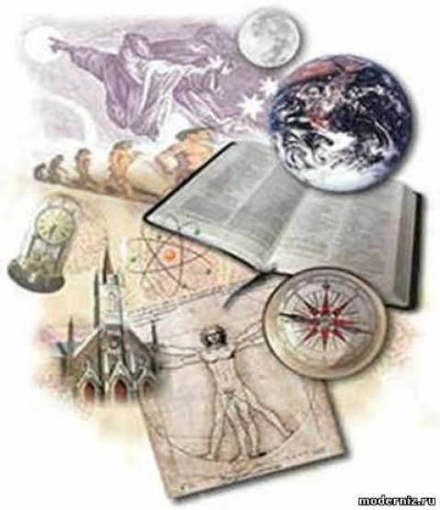
Физика и религия.
И предмет религии (Бог и потусторонний мир), и средства, которые верующий использует для связи с ним (вера вместо разума), и способ установления истины (откровение) слишком чужды для физика и непонятны с точки зрения науки. Тем не менее религия играла важную роль (иногда даже определяющую) в формировании естественных наук.
Физика, развиваясь уже много столетий, не имела бы смысла, если бы перед ней не стояла высокая цель - создание единой научной картины мира. Под этим издавна имелась в виду теория (или, как прежде говорили, систем), способная описать все во Вселенной на основе нескольких законов, из которых многообразие физического мира возможно вывести чисто логически. Об этой цели будущей науки мечтал Лейбниц, считавший, что на пути к ней само человеческое познание приближается к Божественному, - к высшему совершенству.
Вначале казалось, что эта задача в принципе решена механической (ньютоновской) картиной мира, пока не выяснилось, что ньютоновская парадигима не охватывает всех явлений, например электромагнитных, после чего ее сменила иная, квантово-релятивистская, парадигма. Но физики в большинстве своем сейчас не верят, что в рамках и этой парадигмы возможна единая теория полей (элементарных частиц). Высокая цель отдаляется все сильнее и сильнее.
Однако такую же цель - описание мира с помощью единого начала вещей - во все времена ставила метафизика, еще с древности создавшая для ее достижения математику и выработавшая принципы логического мышления. Английский философ, логик и математик Бертран Рассел (1872-1970) определил цель метафизики так: это "попытка охватить мир как целое посредством мышления". Может быть, высокая цель ускользает от взоров физиков, поскольку она недостижима средствами одной только физики, без принципиально иных методов?
Развитие современной физики свидетельствует, что она уже вступила на путь согласия с метафизикой и религией. Научное понимание мира и религиозное мировоззрение оказались взаимодополняющими и необходимыми друг другу. Возможно, в будущем произойдет синтез двух глубоких истин - физической и религиозной - во имя создания единой картины мира.
Соединение этих истин приведет к взаимному обогащению и физики и религии, о котором говорил знаменитый естествоиспытатель, мыслитель и общественный деятель Владимир Иванович Вернадский (1863-1945): "Рост науки неизбежно вызывает… необычайное расширение границ философского и религиозного сознания… религия и философия, восприняв достигнутые научным мировоззрением данные, все дальше и дальше расширяют глубокие тайники человеческого сознания".
Так физика и религия, на целые столетия отделенные друг от друга, возвращаются к тому первоначальному состоянию, когда они были неразделимы. Ибо цель у них общая, и она остается прежней.

Физика и живая природа

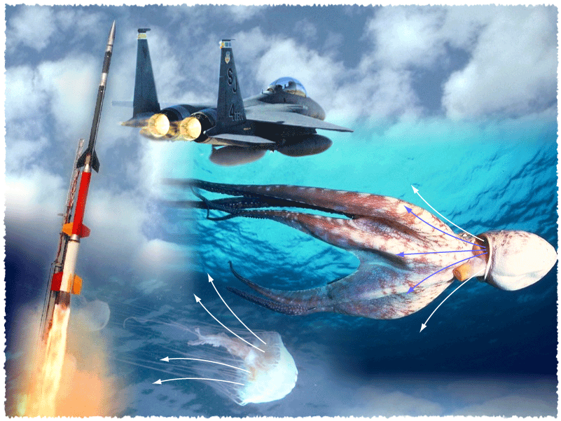
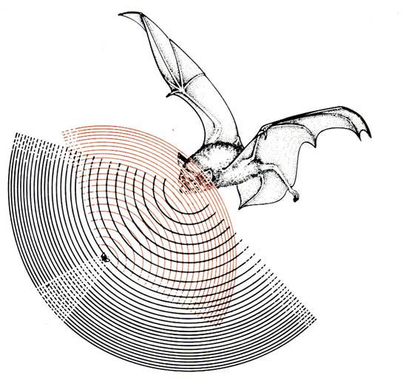
Реактивное движение в живой природе. Кальмар является самым крупным беспозвоночным обитателем океанских глубин. Он передвигается по принципу реактивного движения, вбирая в себя воду, а затем с огромной силой проталкивая ее через особое отверстие - "воронку", и с большой скоростью (около 70 км/час) двигается толчками назад. При этом все десять щупалец кальмара собираются в узел над головой и он приобретает обтекаемую форму.
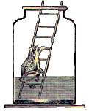
Ультразвуковая локация в мире живой природы. Летучая мышь издает ультразвуки, а затем улавливает эхо, отраженное от препятствий. Обладая способностью оценивать сверхкороткие промежутки времени от посылки звукового сигнала до его возвращения, она очень точно определяет расстояние до насекомых, за которыми охотится, и уверенно, не натыкаясь на деревья, летят в густом лесу. Частота звуков, издаваемых летучей мышью, достигает 50 кГц, т.е. лежит далеко за пределами частот, слышимых человеком. Мышь делает до 30 ультразвуковых посылок в 1 с, продолжительностью 1 мс каждая. За 1 мс звук проходит около 34 см, следовательно, летучая мышь может обнаружить препятствие на расстоянии от 17 см и дальше.
Лягушка – барометр. Блестящий "синоптик" - лягушка. Ее давно используют африканские племена. Местные жители заметили, что перед началом сезона дождей древесные лягушки выходят из воды и взбираются на деревья для метания икры. Если "прогноз" лягушек окажется только близким к расчетному, икра высохнет и потомство погибнет. Но ошибки в лягушачьем предвидении бывают чрезвычайно редко. В чем секрет?
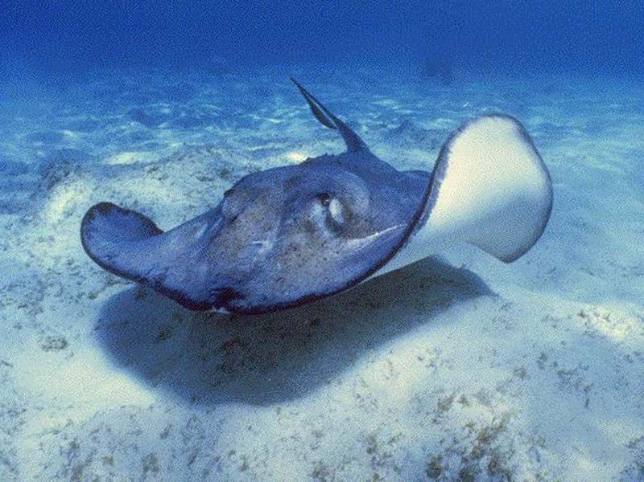
Электрические рыбы. Электрические рыбы известны человечеству с древнейших времен. Еще Аристотель рассказывал своим ученикам, что электрический скат, обитающий в Средиземном море, "заставляет цепенеть животных, которых он хочет поймать, побеждая их силой удара, живущего в его теле". А древнеримский врач Скрибоний, говорят, небезуспешно излечивал подагру стареющих римских патрициев с помощью "освежающего удара электрического угря".
Физика и юмор.
Выдающийся немецкий физик Вильгельм Конрад Рентген получил письмо с просьбой прислать... несколько рентгеновских лучей с указанием, как ими пользоваться. Оказалось, что у автора письма в грудной клетке застряла револьверная пуля, а для поездки к Рентгену у него не нашлось времени. Рентген был человек с юмором и ответил на письмо так: “К сожалению, в настоящее время у меня нет икс-лучей, к тому же пересылка их—дело очень сложное. Считаю, что мы можем поступить проще: пришлите мне Вашу грудную клетку”.

Отец Вовочки на родительском собрании:
− Ну что ж поделаешь, Вовочке в одно ухо влетело, в другое вылетело...
Учитель физики со своего места:
− Ошибаетесь, звук в вакууме не распространяется...

С раскрытым ртом слушает свою жену Иван Петрович, чтобы давление на барабанные перепонки снаружи и изнутри было одинаковым....

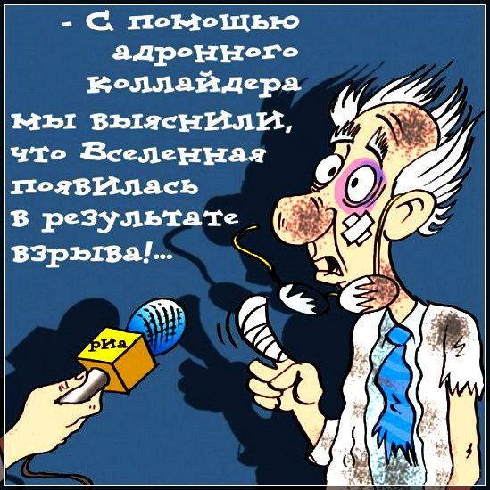
Профессор работал в лаборатории с одним своим студентом, и они не знали, под каким напряжением − 110 или 220 вольт − находились клеммы, к которым они должны были подключить аппаратуру. Студент собрался сбегать за вольтметром, но профессор посоветовал ему определить напряжение на ощупь. − Но ведь меня просто дернет, и все, − возразил студент.
− Да, но если тут 110 вольт, то вы отскочите и воскликнете просто: “О, черт!”, а если 220, то выражение будет покрепче.

Идет экзамен. Преподаватель поясняет:
- Вопрос на пять. Чем измеряется напряжение.
- Вопрос на четыре. Чем измеряется напряжение? А - вольтметром, Б - амперметром, В - омметром.
- Вопрос на три. А не вольтметром ли измеряется напряжение?


Экзаменатор спрашивает студента:
— Расскажите мне, как работает трансформатор.
— Ж-ж-ж.
— Два. Неправильно. Трансформатор работает так: у-у-у.

В раю Архимед, Паскаль и Ньютон играют в прятки. Архимед водит и начинает считать. Паскаль убегает за горизонт, а Ньютон оглядывается, берёт палку, рисует вокруг себя квадрат со стороной 1 метр и становится внутрь квадрата. Архимед заканчивает считать, открывает глаза и видит Ньютона:
- Я вижу Ньютона
- Э, нет! Ньютон на метр квадратный - это Паскаль!

Физика и нелепые изобретения.

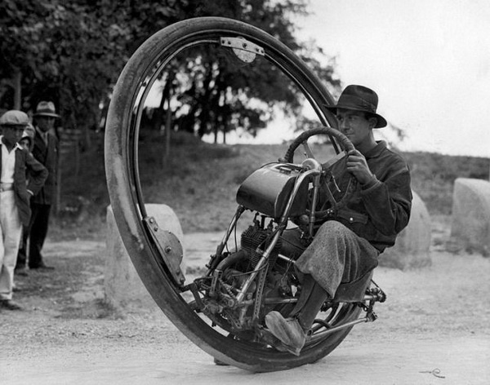
Одноколесный мотоцикл, максимальная скорость 150 км/ч (Италия, 1931)
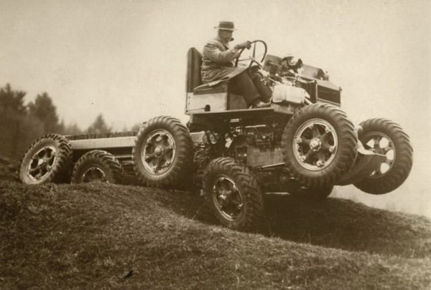
Автомобиль-неваляшка, может ездить по склонам до 65 градусов (1931)

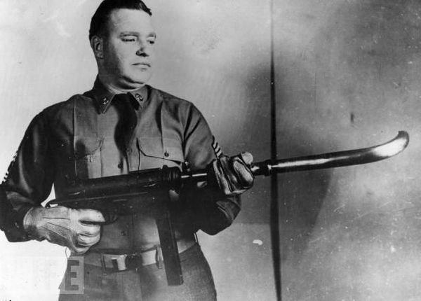
1953 год, изобретение называется "автомат с кривым дулом". Позволяет стрелять из-за угла.

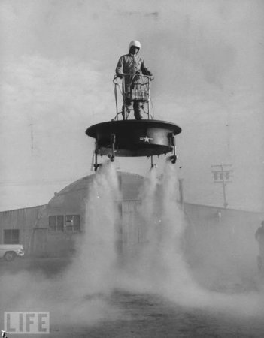
Летающая платформа, 1956

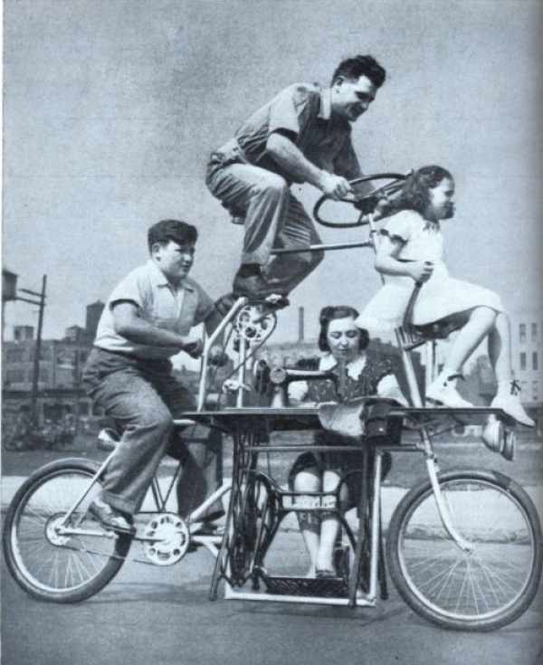
Семейный велосипед со швейной машинкой (США, 1939)

Аналоговый GPS-навигатор образца 1932 года с прокручивающейся картой, скорость прокрутки зависит от скорости автомобиля.
